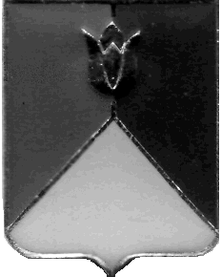
СОБРАНИЕ ДЕПУТАТОВ
КУНАШАКСКОГО МУНИЦИПАЛЬНОГО ОКРУГА
ЧЕЛЯБИНСКОЙ ОБЛАСТИ

РЕШЕНИЕ
5 заседание
от «28» апреля 2026 г. № 52

О внесении изменений в Прогнозный план приватизации имущества Кунашакского муниципального округа Челябинской области на 2026 год

Руководствуясь Федеральным законом от 20.03.2025 № 33-ФЗ «Об общих принципах организации местного самоуправления в единой системе публичной власти», Уставом Кунашакского муниципального округа Челябинской области, Положением о порядке и условиях приватизации муниципального имущества Кунашакского муниципального района от 28.05.2021 г. № 69, Собрание депутатов Кунашакского муниципального округа Челябинской области
РЕШАЕТ:

- Внести изменения в Прогнозный план приватизации имущества Кунашакского муниципального округа Челябинской области на 2026 год, согласно приложению.
- Настоящее решение вступает в силу со дня подписания и подлежит опубликованию в средствах массовой информации.
- Контроль за исполнением настоящего решения возложить на постоянную комиссию по бюджету, налогам и предпринимательству.

Председатель
Собрания депутатов Н.В. Гусева

